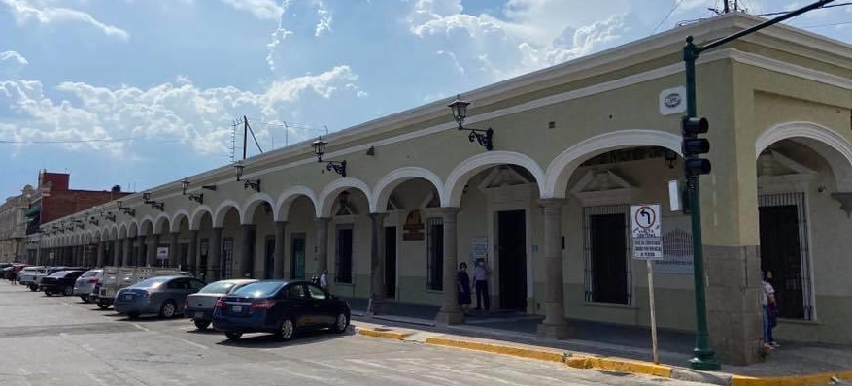
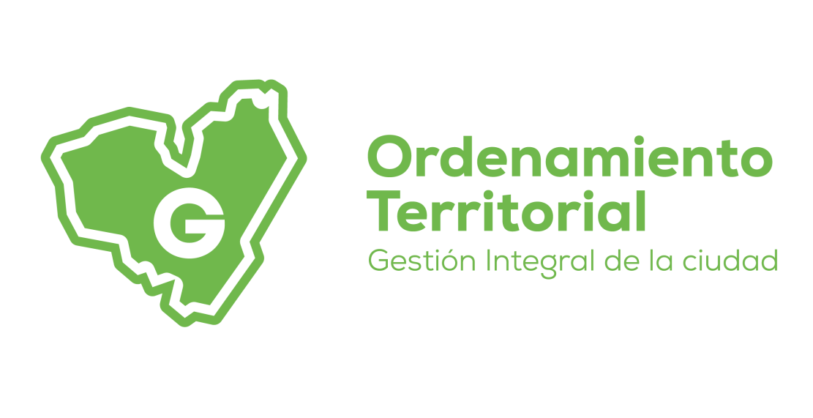

ORDENAMIENTO TERRITORIAL Y DESARROLLO URBANO
OBJETIVO MUNICIPAL 11 “Impulsar políticas públicas que generen una vinculación estrecha entre el sector público y privado, que permita garantizar, dentro de un marco legal de sustentabilidad, el desarrollo ordenado e integral del municipio, con infraestructura y reservas territoriales suficiente para atender las demandas del crecimiento de Zapotlán el Grande”.
Considerando que en el municipio de Zapotlán el Grande se encuentra asentada el 97% de la población total, equivalente a más de 102,000 habitantes en la Cabecera Municipal Ciudad Guzmán y consientes del cuidado que se debe mantener en el equilibrio de la tasa de consumo de suelo y la tasa de crecimiento de la población urbana, así como el respeto y cuidado al entorno natural destacando riquezas como: La “Laguna de Zapotlán”, sitio RAMSAR (2005), el parque Nacional “Nevado de Colima”, parte de la Sierra del Tigre y el Halo y en el contexto de los compromisos de esta administración en la actualización del Plan Municipal de Desarrollo y Gobernanza 2018-2021, se plasmó como estrategia general del área el “Impulso de una política ordenada y sustentable de crecimiento de las zonas urbanas”, que garantice la conservación del medio ambiente, la regularización de la tenencia de la tierra y la disposición del suelo en Zapotlán el Grande. En congruencia con lo expresado, a continuación se despliegan los primeros resultados de las líneas de acción en este primer año de gestión de gobierno:
Incorporar la perspectiva ambiental en el ordenamiento territorial y el crecimiento urbano en un marco de sustentabilidad, acorde con las condiciones físicas y naturales de las áreas de reserva.
Como parte de la responsabilidad con el entorno natural que mantiene este gobierno, y en la transversalidad que implica el trabajo del ordenamiento ecológico y la planeación urbana, se dio por aprobado el Programa Municipal de Desarrollo Urbano del Municipio de Zapotlán el Grande, en el cual se considera el impacto ecológico con altos estándares de corresponsabilidad y una visión de ciudad eficiente, sustentable y productiva.
Se trata de preservar nuestra riqueza natural en la que destacan parte de reservas naturales, sitio RAMSAR y parte integral de sierras descritas en la parte introductoria de este apartado, basado en la nueva metodología de la SEDATU y las actualizaciones en el Plan de Desarrollo Ecológico y el Atlas de Riesgos de la localidad.
Actualización de los instrumentos de planeación para fortalecer el desarrollo territorial ordenado y el marco legal en la toma de decisiones en actos de autoridad que impacten a partículas y desarrolladores.
Durante el mes de noviembre del año 2018, al interior del Gobierno local, fue creado el Consejo Municipal de Desarrollo Urbano, para impulsar la actualización de la planeación y el desarrollo urbano con una serie de trabajos que iniciaron durante el mes de enero de 2019, mediante procesos de socialización con los Colegios de Arquitectos del Sur del Estado de Jalisco A.C., Ingenieros del Sur del Estado de Jalisco A.C., e Instituciones Educativas de Nivel Superior de propuestas para la actualización, modificación y creación de instrumentos normativos y de planeación que, de acuerdo con los índices de gobernanza y legislación urbana de Ciudades Prósperas ONU-HABIAT edición 2018, permanecieron en cero por la falta de actualización desde 2013.

En el mismo tema y de acuerdo con el Plan Municipal de Desarrollo y Gobernanza 2018-2021, durante el mes de enero de 2019, en Sesión Pública Ordinaria de Ayuntamiento No. 3, se aprobó la elaboración del Programa Municipal de Desarrollo Urbano (PMDU) con la finalidad de generar la agenda para la planeación urbana municipal en cumplimiento de los acuerdos considerados por el ayuntamiento para la revisión de Planes Parciales de Desarrollo Urbano con la finalidad de fortalecer y consolidar un crecimiento ordenado y un marco legal para la toma de decisiones en actos de autoridad que impacten al ciudadano y a los desarrolladores.

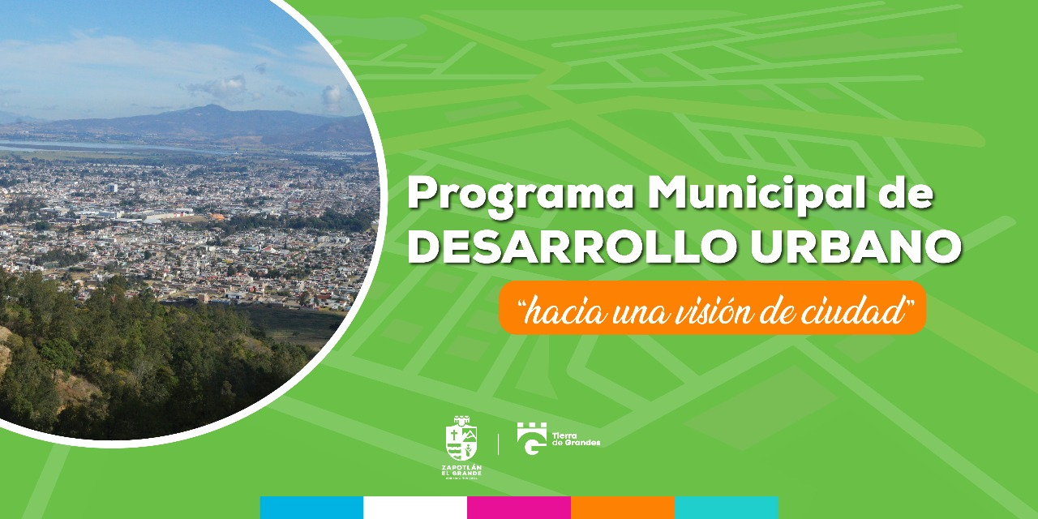

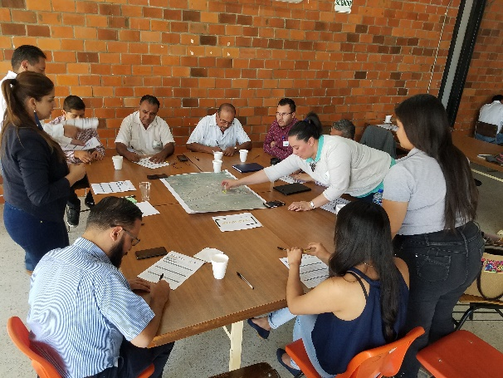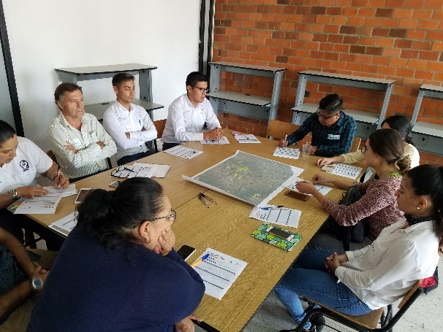

Con el fin de que el Centro Histórico de nuestra ciudad tenga una imagen adecuada, icónica y ordenada, en el mes de diciembre de 2019, se realizó una reforma al Reglamento del Centro Histórico, mejorando las normativas en temas relacionados como; los agentes responsables de la vigilancia, las calles, colores y acabados, mobiliario y anuncios.

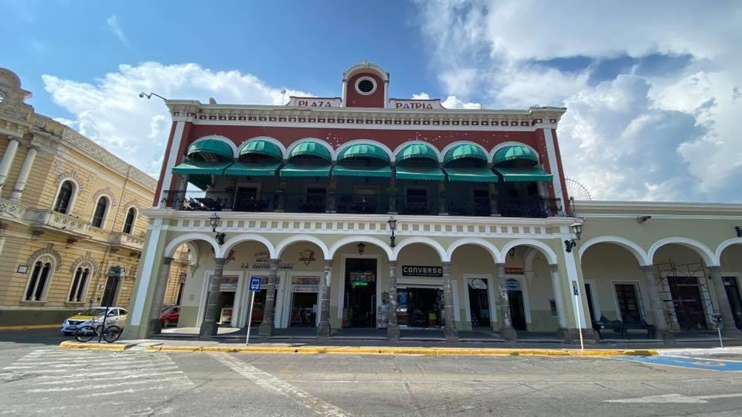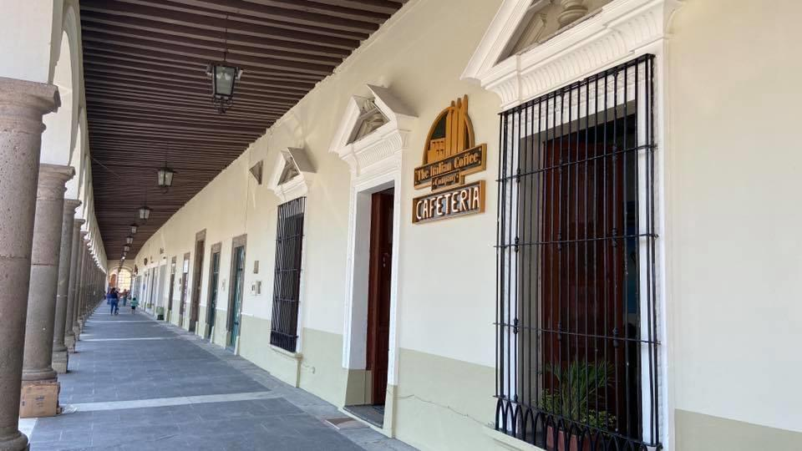

En el mes de febrero del 2020 en Sesión Ordinaria del Consejo Municipal de Desarrollo Urbano No. 3, se presentó el Programa Municipal de Desarrollo Urbano (PMDU), a su vez se sometió a consulta pública para que, toda la población en general, hiciera sus observaciones, opiniones, criticas y propuestas.

.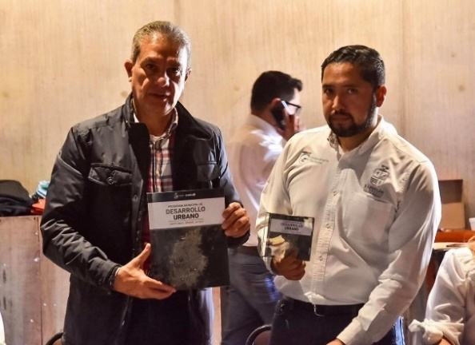

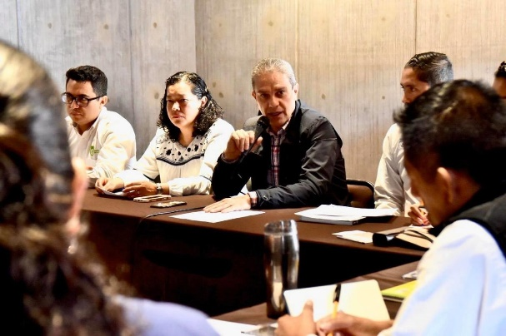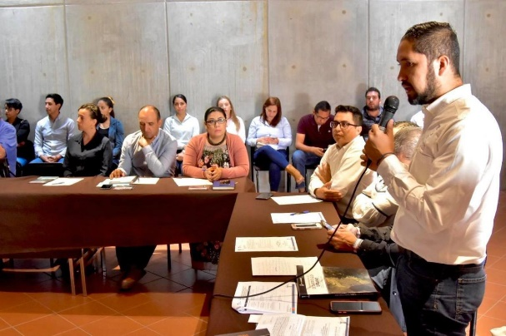

Uno de los objetivos de la Dirección de Ordenamiento Territorial fue que el municipio contara con un ordenamiento moderno y funcional acorde a las necesidades de la población y sobre todo para bien de nuestro municipio, por lo que, en el mes de marzo del 2020, se realizó una reforma al Reglamento de Zonificación y Control Territorial del Municipio de Zapotlán el Grande.

Siguiendo con el proceso del PMDU, en el mes de mayo de 2020, en Sesión Pública Extraordinaria de Ayuntamiento No. 56, se dio por aprobado el Programa Municipal de Desarrollo Urbano del municipio de Zapotlán el Grande, teniendo entre sus objetivos: ordenar el crecimiento urbano del municipio, encaminado a generar una ciudad compacta, regular las actividades productivas como la agroindustria, proteger las áreas naturales protegidas y mejorar la infraestructura.

Uno de los instrumentos de planeación que va de la mano con el Programa Municipal de Desarrollo Urbano es el Plan Parcial de Desarrollo Urbano, en donde las estrategias del PMDU se plasman en los Planes puntualmente. En el mes de mayo de 2020, se inició con el proceso de Actualización de los Planes Parciales de Desarrollo Urbano con los Foros de Opinión.

Lo anterior, por las condiciones de la epidemia del nuevo virus Covid-19 y el aislamiento que se tuvo por órdenes del gobierno estatal y federal, se pudo llevar a cabo de manera impresa y digital a través de la aplicación Ciudapp para teléfonos móviles con sistema Android e IOS.

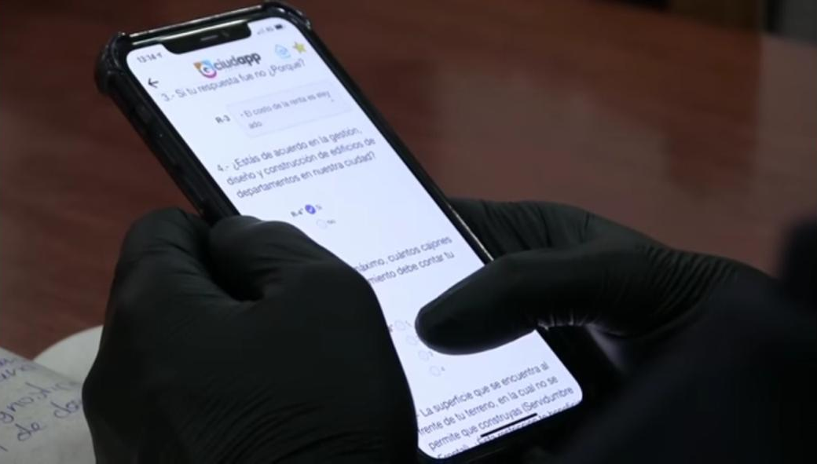

Actualmente los Planes Parciales se encuentran en el inicio del proceso de su actualización.

Cabe destacar que, en el marco del fortalecimiento del marco legal, también fue creada la Comisión Municipal de Directores Responsables, Corresponsables y Peritos en Supervisión Municipal de Zapotlán el Grande, y el Reglamento Interno de la Comisión Municipal de Directores Responsables, Corresponsables y Peritos en Supervisión Municipal de Zapotlán el Grande y en consecuencia su respectiva acreditación. Con estas acciones en este segundo año de gobierno se han comenzado a enfrentar numerosos desafíos y oportunidades generados por el acelerado crecimiento económico y urbano en las últimas décadas.

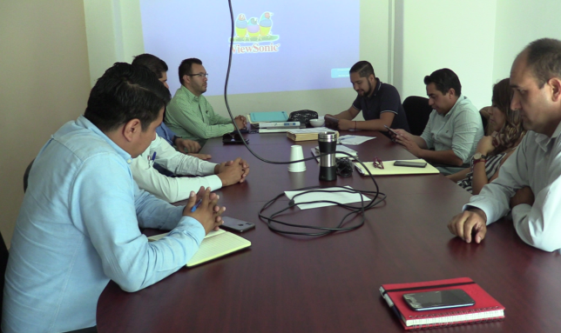
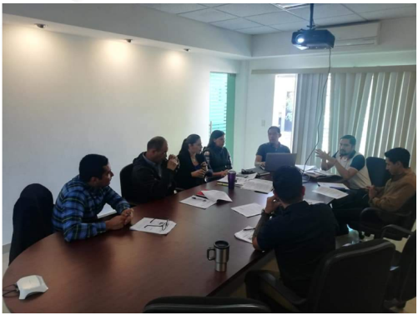

Realizar una reingeniería de procesos en materia de desarrollo urbano a fin de lograr una simplificación administrativa integral.
En congruencia y referencia a la línea de acción anterior mediante un proceso de reingeniería aplicado al interior del área de Ordenamiento Territorial y Desarrollo Urbano, fueron impartidos cursos y foros de Planeación Urbana, planeación integral y certificación para Ingenieros y Arquitectos de la localidad y la región, los cuales fueron avalados por la Procuraduría de Desarrollo Urbano del Estado de Jalisco con una asistencia de más de 120 profesionistas que obtuvieron reconocimiento.

En el marco de las capacitaciones anteriores fue posible generar foros de promoción de la agenda de planeación urbana, que, con la intención de promover el ordenamiento y regularización de las acciones urbanísticas en nuestro municipio, fue posible fortalecer mecanismos para el ingreso de recursos económicos, destinados al fortalecimiento de infraestructura urbana en la localidad. En el siguiente cuadro se despliega el desglose de ingresos por diversos rubros durante el período 2019-2020.

INGRESOS ECONÓMICOS DEL DEPARTAMENTO
Licencias de Urbanización | $ 652,207.79
Permutas en Infraestructura por la compensación de áreas de cesión. | $ 3’000,000.00
Dictamen de Subdivisión | $ 117,341.84
Dictamen de Trazos | $ 233,624.00
Dictamen de Usos | $ 127,387.50
Dictamen de número oficial | $ 36,116.38
Licencia de Alineamiento | $ 73,716.08
Licencias de Construcción | $ 507,070.11
Negocios Jurídicos | $1’104,370.25
TOTAL | $ 5’851,833.95
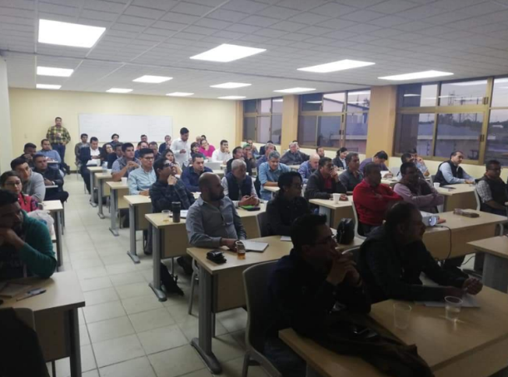
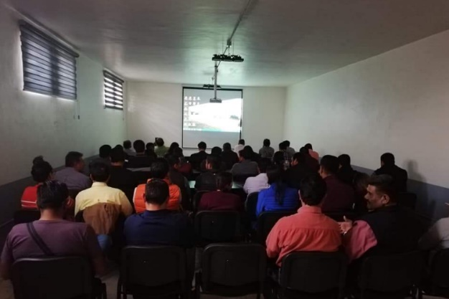

Fortalecer los mecanismos de evaluación y seguimiento integral de las acciones en materia de desarrollo urbano y vivienda.
Con el fin de fortalecer los mecanismos de evaluación y seguimiento integral de las acciones urbanísticas a desarrollar en Zapotlán el Grande, se creó la Comisión Interna para la Revisión de Proyectos, dando cumplimiento a lo establecido en el artículo 253 del Código Urbano para el Estado de Jalisco, escrutando las soluciones técnicas adecuadas de manera colegiada entre las dependencias que participan en los procesos de Desarrollo Urbano como lo son: Medio Ambiente y Desarrollo Sustentable, Protección Civil, Obras Públicas, Movilidad, Sindicatura, Servicios Generales, Alumbrado Público y Sistema de Agua Potable de Zapotlán.
Fortalecimiento del área de Planeación Urbana con personal capacitado, equipamiento adecuado y vinculación informativa con otras áreas.
En coordinación con el área de la Hacienda Municipal y en congruencia con las líneas de acción del área de Ordenamiento Territorial y Desarrollo Urbano, fue fortalecida el área con personal capacitado y equipamiento de vanguardia, que han permitido realizar el trabajo con herramientas y programas para sistemas de información geográfica (SIG), dando oportunidad para integrar, almacenar, editar, analizar, compartir y mostrar la información geográficamente referenciada, a diferencia de los planos, desplazando el manejo manual de la información, dando paso al medio digital en diseño asistido por computadora (CAD) para el caso de los Planes de Desarrollo Urbano y así, compartirlos con otras áreas de la Administración Pública Municipal.

Comisión del Centro histórico de Ciudad Guzmán.
Con la finalidad de preservar el patrimonio arquitectónico del Centro Histórico de la Cabecera municipal Ciudad Guzmán, en el que predominan edificios patrimoniales de estilos Neoclásico, Herreriano y Colonial, así como una de las plazas cívicas más grandes del Estado de Jalisco con un sistema de portales que destaca la belleza de la misma. Durante este primer año de gobierno en Vinculación con la comisión del Centro histórico de Zapotlán el Grande, están impulsándose trabajos de actualización reglamentaria que contribuyan a fortalecer y preservar la arquitectura de Zapotlán que se mantiene como ícono en el Sur de Jalisco.
